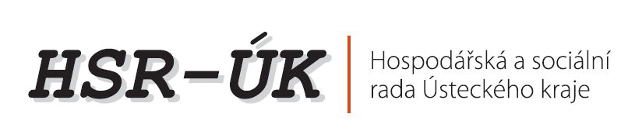

TISKOVÁ ZPRÁVA

Téma: Richard Falbr – Ústecký kraj nesmí zůstat stranou
Dne: 12. 12. 2013
Kontakt: Gabriela Nekolová, tel.: 602482065

Vláda České republiky včera na svém jednání schválila vytvoření pozice zmocněnce vlády, který má pomáhat v řešení složité socioekonomické situace Moravskoslezskému a Ústeckému kraji.
Původní záměr vlády byl ustavit zmocněnce pouze pro Moravskoslezský kraj. Na základě intervence Hospodářské a sociální rady Ústeckého kraje (HSR-ÚK) vláda včera uznala, že stejné problémy a nutnost jejich řešení má i kraj Ústecký.
„Vládní zmocněnec bude užitečným prostředníkem mezi oběma kraji a jednotlivými ministerstvy. Věřím, že nám pomůže prosadit pomoc, kterou oba kraje tolik potřebují zejména v oblasti zaměstnanosti. Oba kraje mají velmi podobné problémy, ale díky krizové situaci na Severní Moravě, která se nedávno vyhrotila informacemi o uzavření Dolu Paskov, se Moravskoslezský kraj dostal do popředí zájmu médií i vlády. Jsem velmi rád, že vláda svým včerejším rozhodnutím dala jasně najevo, že vnímá i podněty nás reprezentantů Ústeckého kraje.“ ocenil předseda HSR-ÚK.
Vládním zmocněncem byl jmenován Jiří Cienciala, ministr průmyslu a obchodu v demisi – nové role se ujme od 1. ledna 2014. Pan Cienciala je bývalý generální ředitel Třineckých železáren, pochází tedy z Moravskoslezského kraje.
„HSR-ÚK i ve spolupráci s Paktem zaměstnanosti je připravena poskytnout novému zmocněnci součinnost a vybavit jej potřebnými argumenty a informacemi o našem regionu.“ dodal Richard Falbr.

HSR-ÚK Budovatelů 2532, 434 37 Most
www.hsr-uk.cz www.csrportal.cz sekretariat@hsr-uk.cz tel.: 476 208 675

